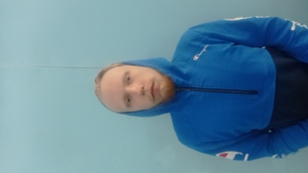 | Наливайко Владимир Михайлович  Мастер столярно-плотничных, паркетных и стекольных работ  Образование: среднее профессиональное  Дата рождения:06.07.2004  Город:Комсомольск на Амуре  Телефон:89842829470  Email:peach15251@gmail.com
Образование | Среднее профессиональное  Дата окончания 2023 г.  Форма обучения - очная  Учебное заведение - Краевое государственное бюджетное профессиональное образовательное учреждение «Комсомольский - на- Амуре колледж технологий и сервиса»  Специальность Мастер столярно-плотничных, паркетных и стекольных работ  Квалификация столяр строительный-плотник-стекольщик
Опыт работы | 2021-2022 Производственная практика  Комсомольск - на - Амуре,ООО «ШАТТЛ-7»  Должностные обязанности:Изготовление Мебели  С3 мая 2022 по 3 июня 2022
Профессиональные навыки | - Выполнение столярных работ  - Выполнение плотничных работ  - Настил напольного покрытия
Личные качества | - Дисциплинированность  - Аккуратность  - Трудолюбие  - Целеустремленность
Дополнительная информация | - Увлекаюсь компьютерными играми

